R E Q U E R I M E N T O Nº. 714

SESSÃO ORDINÁRIA DE 21/6/2010

Excelentíssimo Senhor Presidente Da Câmara Municipal:

CONSIDERANDO que a Rua Darciso Coneglian, situada no Jardim Itamaraty, possui um trecho de aproximadamente um quarteirão que não possui pavimentação asfáltica, trecho este localizado no centro da destacada via pública, sendo que as extremidades desta já estão pavimentadas;

CONSIDERANDO que a falta de asfalto no citado trecho tem trazido grandes transtornos a moradores e motoristas, citando como exemplo a presença de “buracos” que impedem o fluxo adequado do trânsito na referida via pública;

REQUEREMOS, após cumpridas as formalidades regimentais, ouvido o Plenário, seja oficiado ao Excelentíssimo Senhor ANTONIO LUIZ CALDAS JÚNIOR, Vice-Prefeito, em exercício no cargo de Prefeito Municipal, solicitando que, nos termos da Lei Orgânica do Município e juntamente com o departamento competente, elabore estudos visando proceder a pavimentação asfáltica do trecho ainda não pavimentado da Rua Darciso Coneglian, localizada no Jardim Itamaraty, com o intuito de contemplar os moradores do citado local com tal melhoria e permitir um fluxo adequado de trânsito em toda extensão da destacada via pública.

Vereador Autor BOMBEIRO TAVARES

DEM

wlf

integrante do requerimento nº. 714/2010

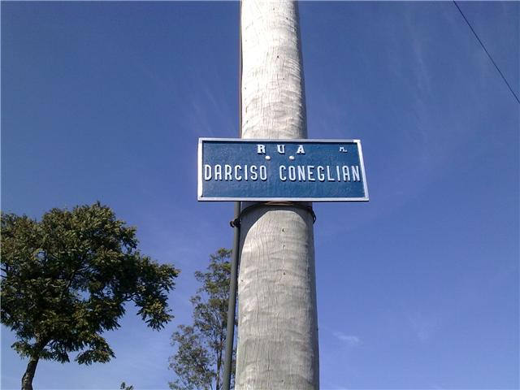

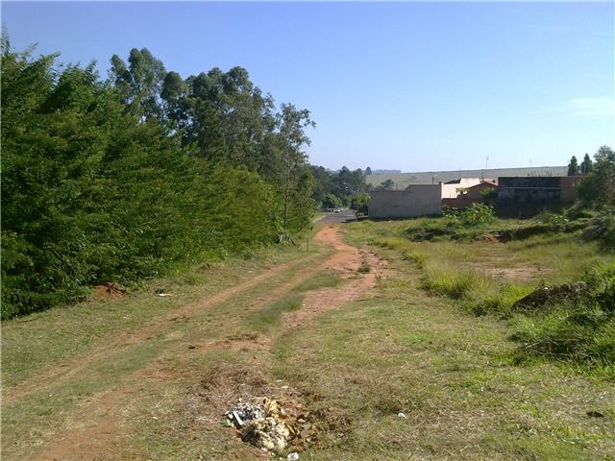

integrante do requerimento nº. 714/2010

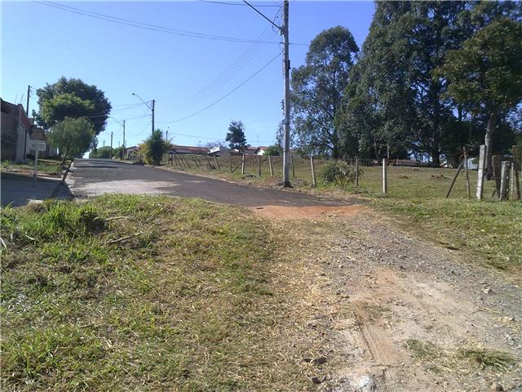

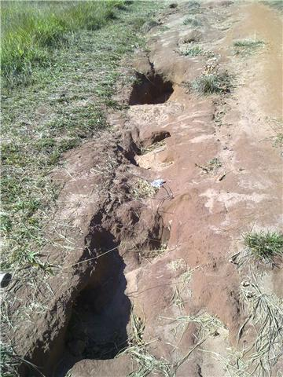

integrante do requerimento nº. 714/2010

